Pasicrisie on the web

Recommandations sur l’architecture pour gérer les bulletins et recueils de Pasicrisie en ligne

Ce document consiste en l’offre de l’IC afin de gérer les bulletins et recueil de la Pasicrisie Luxembourgeoise en ligne. A cette fin, nous prévoyons de fusionner l’ancienne et la nouvelle application, en prévision de mise en ligne d’autre abonnements.

Ce projet se sépare donc en deux parties assez distinctes :

* La génération automatique de liens dans les documents qui permettront le référencement des annexes à partir du contenu principal (ou d’annexes entre elles)
* La création dune interface permettant ces recherches, et d’une interface d’administration permettant l’assignation de rôles aux utilisateurs ainsi que l’ajout de nouveau contenu.

# Génération de liens

Actuellement, aucune génération de liens n’a lieu. Nous souhaitons automatiser la détection de « balises » dans les documents qui font très probablement référence à un autre document afin de les transformer en liens.

A cette fin, nous allons automatiquement générer des liens dans les fichiers que vous nous envoyez (.rtf), et ces liens seront exportés jusqu’au document PDF final. Afin de détecter un maximum de liens sans générer de faux positifs (il est acceptable de « rater » quelques liens, mais pas d’en générer là où il ne faudrait pas), nous allons nous baser sur les normes les plus fortes que nous leurs connaissons. Par ailleurs, nous allons créer un format permettant de défini manuellement quelques additions s’il s’avère qu’ils nous en manque.

Cette étape sera exécutée en début de chaine de traitement lors de l’import. Par ailleurs, il y aura également une légère étape supplémentaire qui consistera à générer deux fois le PDF, une fois sans liens (pour impression) et une fois avec (pour archivage sur CD ou site web).

## Budget

Afin de réaliser le système de liens intelligents, nous prévoyons **8 jours**. Pour la modification de la chaîne PDF pour obtenir des liens (à savoir, configurer nos logiciels actuels pour qu’ils soient capables de traiter les liens que nous leur fournirons en entrée), **1 jour**.

# Interface de recherche

L’interface de recherche que nous proposons serait une nouvelle interface adaptée aux standards du web, et facilement utilisable sur mobile.

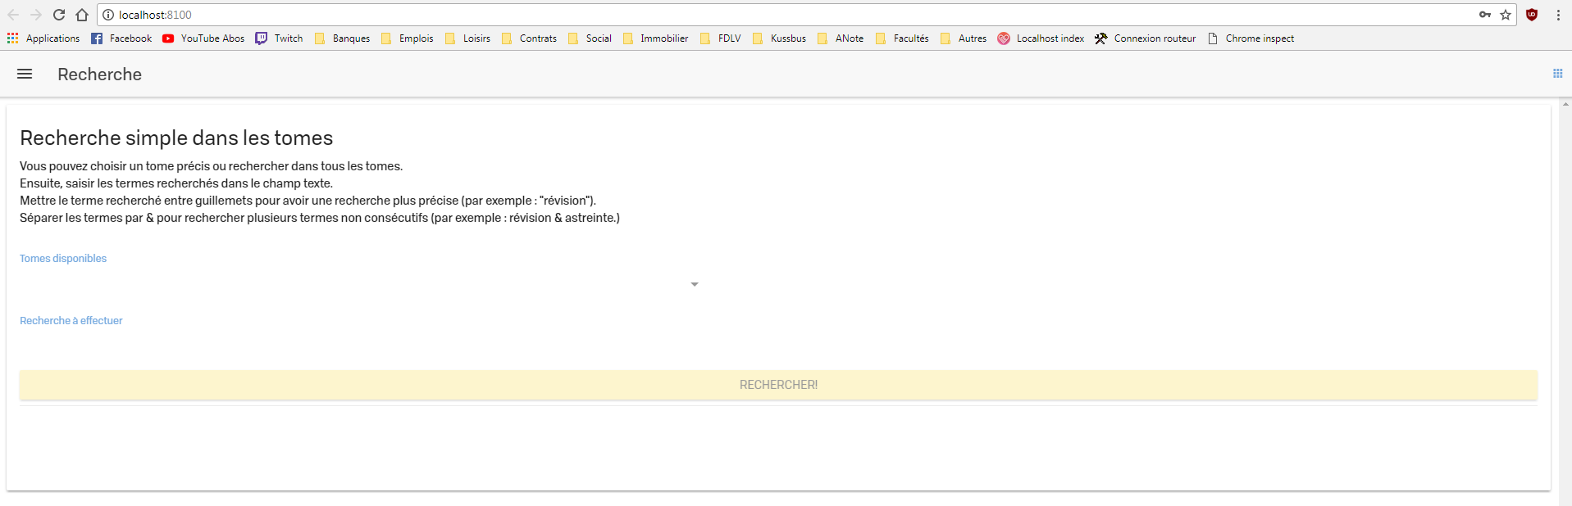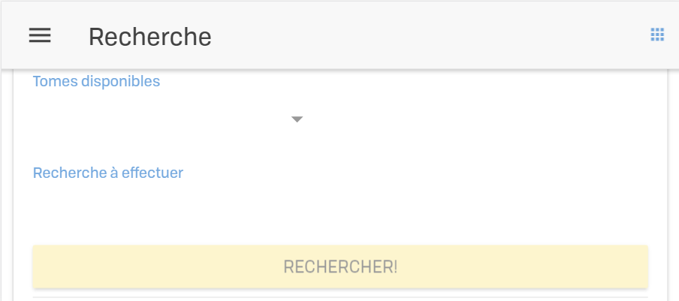

*Recherches sur navigateur de bureau et navigateur mobile*

Nous proposons également une interface multi langue, que vous pourrez vous-même adapter à une nouvelle langue que vous voulez supporter très facilement (édition d’un seul fichier de langue).

Par ailleurs, cette interface ainsi que le serveur de traitement seront stockés dans le cloud performant d’Amazon AWS, garantissant un taux de disponibilité que nul autre n’offre, et des performances très acceptables, le tout [gratuitement au vu de l’utilisation que vous en ferez](https://aws.amazon.com/fr/free/).

La console d’AWS vous ou nous permettra, selon qui en a la garde, grâce à une interface facile l’ajout de nouveaux documents à indexer. Le simple ajout d’un document dans cette interface démarrera le processus d’indexation automatique (AWS lambda) pour que son contenu soit disponible depuis la recherche.

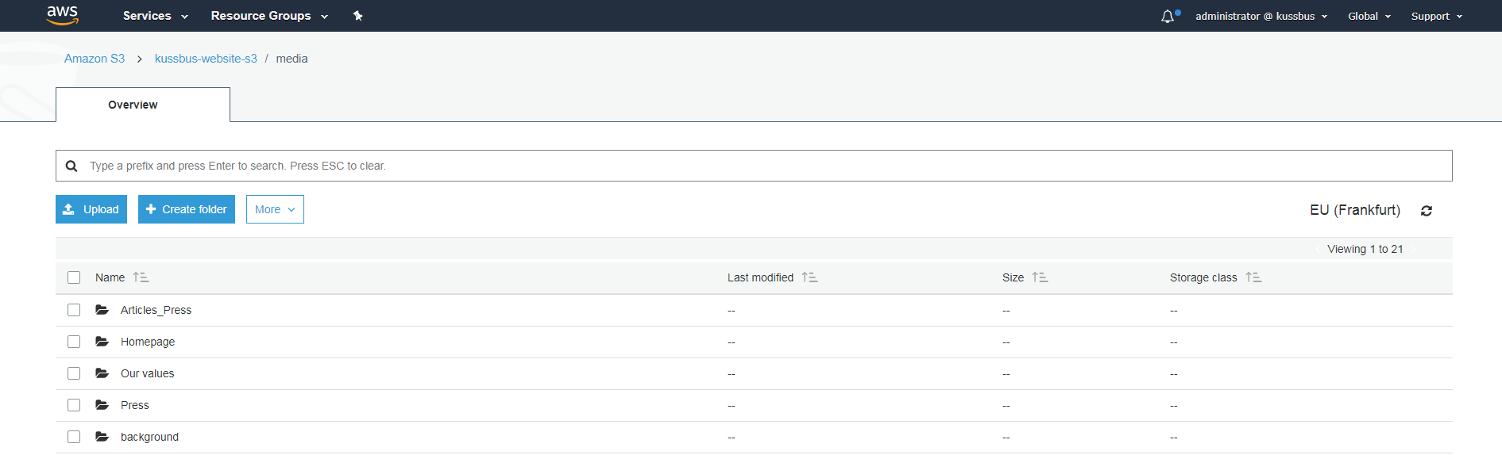

*La console d’AWS permettra l’envoi de fichier à indexer depuis un navigateur. Suivant le dossier d’envoi, ils seront indexés dans un tome ou un autre.*

Cette même console permettra également la gestion des utilisateurs et de leurs rôles. Un utilisateur peut être désactivé pour lui retirer un accès, et, en fonction des groupes auquel il appartient, pourra effectuer différentes recherches.

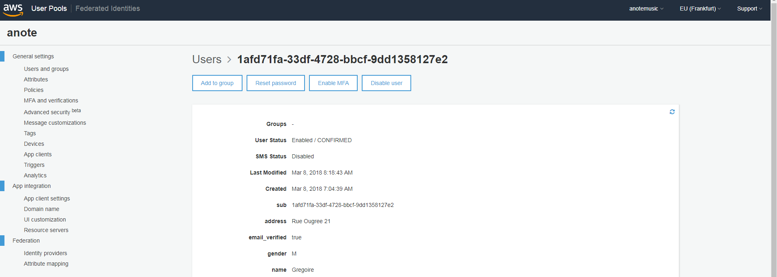

*La console en mode gestion d’un utilisateur.*

Afin d’assurer la recherche à proprement parler, nous créerons une application qui sera envoyée dans le cloud d’AWS et profitera de hautes performances sans aucun coût. Le redéploiement de toute amélioration ou correction sera aussi facilité. Pour cette migration d’infrastructure, nous prévoyons un temps très réduit, cependant, les fonctionnalités existantes elles-mêmes peuvent prendre plus de temps, en fonction de leur aboutissement (c’est-à-dire des différents types de recherche).

Afin d’indexer des PDF qui contiennent des méta données (tels que ceux des recueils, que l’on peut rechercher par date ou mots clés, et non uniquement par référence ou « full-text »), nous utiliserons une autre partie de la console qui permettra de spécifier ces méta données juste après avoir envoyé le PDF sur le cloud.

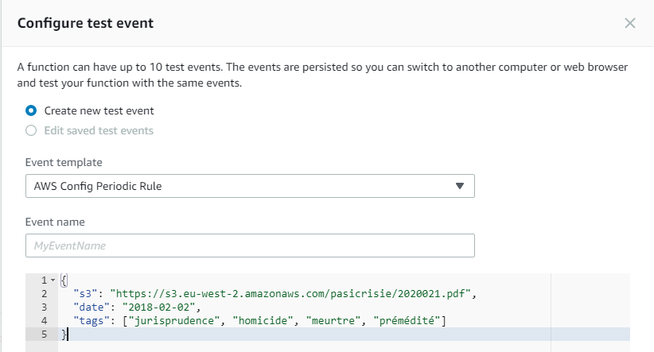

*Console d’envoi de méta données associées à un PDF que nous ne pouvons indexer seul.*

## Budget

Afin de réaliser la nouvelle interface, nous prévoyons une charge de travail d’environ **10 jours**. Afin de créer les fonctionnalités de recherche, que ce soit les nouvelles ou les anciennes, nous prévoyons **6 jours**. Pour créer la gestion des utilisateurs et leurs différents rôles, nous prévoyons **8 jours**, et pour adapter le site web actuel pour le faire utiliser la nouvelle application, nous prévoyons **2 jours**.

Nous estimons également **2 jours** de travail opérateur afin de trier les fichiers dans les bons dossiers avant indexation, ce qui permettra également la génération de la table des matières à suivre.

IC interne

Les jours/hommes planifiés ont été un peu moins que doublés.